
Lietuva
Šioje leidinio „Education at a Glance 2026“ („Žvilgsnis į švietimą 2026“) šalies apžvalgoje pristatomi pagrindiniai Lietuvos švietimo sistemos bruožai. Atsižvelgiant į šių metų temą, daugiausia dėmesio joje skiriama mokytojų trūkumui, tačiau aptariamos ir kitos švietimo sistemos sritys. Šioje šalies apžvalgoje pateikiami naujausi prieinamų metų duomenys. Skaitytojai kviečiami susipažinti su atitinkamomis leidinio „Žvilgsnis į švietimą 2026“ lentelėmis, kuriose pateikiamos pastabos ir nurodyti duomenų ataskaitiniai metai.

Svarbiausi faktai
- Mažėjant gyventojų skaičiui mokytojų paklausa mažės, tačiau dėl senstančios darbo jėgos atsiras didelis poreikis pakeisti iš profesijos pasitraukiančius mokytojus. Prognozuojama, kad 2024–2033 m. 5–14 metų vaikų skaičius Lietuvoje sumažės 22 proc. – daugiau kaip du kartus, palyginti su 9 proc. EBPO šalių vidurkiu. Tuo pat metu 43 proc. pagrindinio ir vidurinio ugdymo mokytojų yra 55 metų ar vyresni – tai didžiausia dalis tarp duomenis pateikusių EBPO šalių, palyginti su 25 proc. EBPO šalių vidurkiu. Bendras poveikis įdarbinimo poreikiui taip pat priklausys nuo mokytojų pasitraukimo iš profesijos ir tokių politikos sprendimų kaip klasių dydis bei finansavimas.
- Pradinių klasių mokytojų skaičius neaugo taip sparčiai kaip mokinių skaičius, tačiau tikimasi, kad demografinės tendencijos sušvelnins susidariusią situaciją. 2015–2024 m. pradinių klasių mokinių skaičius Lietuvoje padidėjo 12 proc., o pradinių klasių mokytojų skaičius sumažėjo 16 proc. Dėl to mokinių skaičius vienam mokytojui padidėjo nuo 10,3 iki 13,7, arba 34 proc. – tai didžiausias padidėjimas tarp duomenis pateikusių EBPO šalių. O EBPO šalių vidurkis sumažėjo 8 proc. – nuo 15,2 iki 13,9 mokinio vienam mokytojui. Žvelgiant į ateitį, nacionalinės prognozės rodo, kad pradinių klasių mokytojų paklausa išliks stabili arba mažės, nes mažėja mokyklinio amžiaus gyventojų skaičius.
- Mokytojų trūkumas labiausiai jaučiamas tam tikrose švietimo sistemos srityse. Pagal 2026–2031 m. nacionalinę prognozę didžiausias pasiūlos ir paklausos neatitikimas numatomas tarp dalykų mokytojų ir socialinių pedagogų (Jakštas ir Venckutė-Jakštė, 2025^{[1]}). Prognozuojama, kad reikės apie 6 700 dalykų mokytojų, o atitinkamas mokytojų rengimo programas turėtų baigti apie 4 200 absolventų; didžiausias poreikis numatomas anglų kalbos, matematikos ir lietuvių kalbos mokytojų. Siekdama spręsti mokytojų pritraukimo ir išlaikymo iššūkius, Lietuva patvirtino 2026–2028 m. pedagogų pritraukimo ir išlaikymo planą, kuriame numatytos priemonės, skirtos palengvinti įsitraukimą į mokytojo profesiją ir gerinti darbo sąlygas (Lietuvos švietimo, mokslo ir sporto ministerija, 2026 m.^{[2]}).
- Mokytojų darbo užmokestis yra palyginti patrauklus, nors pasitenkinimas juo tebėra mažesnis už EBPO šalių vidurkį. Skirtingai nei daugumoje EBPO šalių, Lietuvos priešmokyklinio ir pagrindinio ugdymo mokytojai vidutiniškai uždirba 1 proc. daugiau nei kiti aukštąjį išsilavinimą turintys darbuotojai. Tačiau tik 28,4 proc. pagrindinio ugdymo mokytojų yra patenkinti savo darbo užmokesčiu – tai mažiau už 38,7 proc. EBPO šalių vidurkį. Vis dėlto tai yra didelis pagerėjimas: nuo 2018 iki 2024 m. pasitenkinimas darbo užmokesčiu padidėjo 17 procentinių punktų.
- Išsilavinimo lygis yra aukštas, tačiau suaugusiųjų dalyvavimas mokymesi tebėra mažesnis už EBPO šalių vidurkį. Pusė darbingo amžiaus suaugusiųjų (50 proc.) turi aukštąjį išsilavinimą – tai viršija EBPO šalių vidurkį (43 proc.), o 25–34 metų amžiaus asmenų, neturinčių vidurinio išsilavinimo, dalis 2015–2025 m. sumažėjo nuo 10 proc. iki 5 proc. Tačiau, remiantis 2023 m. Suaugusiųjų įgūdžių tyrimu (PIAAC), per paskutinius 12 mėnesių neformaliajame suaugusiųjų švietime ar mokymo veiklose dalyvavo 42 proc. 25–44 metų asmenų, palyginti su 52 proc. EBPO šalių vidurkiu. 45–64 metų grupėje dalyvavimo rodiklis buvo dar mažesnis: Lietuvoje jis siekė 32 proc., palyginti su 45 proc. EBPO šalių vidurkiu.
- Lietuvoje ankstyvasis ugdymas prieinamas beveik visiems vaikams. 2024 m. ankstyvojo ugdymo programas lankė 98 proc. vaikų nuo 3 metų iki pradinio ugdymo pradžios, palyginti su 90 proc. EBPO šalių vidurkiu. 2 metų vaikų grupėje ankstyvojo ugdymo programas lankė 87 proc. vaikų, todėl pagal šį rodiklį Lietuva buvo tarp pirmaujančių duomenis pateikusių EBPO šalių.
- Valdžios sektoriaus išlaidos švietimui Lietuvoje yra mažesnės už EBPO šalių vidurkį: tiek skaičiuojant išlaidas vienam mokiniui kaip BVP vienam gyventojui dalį, tiek vertinant bendras išlaidas kaip BVP dalį. 2023 m. valdžios sektoriaus išlaidos vienam visos mokymosi dienos ekvivalentu skaičiuojamam mokiniui valstybinėse ir privačiose įstaigose sudarė 18 proc. BVP vienam gyventojui pradinio ugdymo lygmeniu ir 19 proc. pagrindinio ugdymo lygmeniu, palyginti su atitinkamai 20 proc. ir 22 proc. EBPO šalių vidurkiais. Apskritai, valdžios sektoriaus išlaidos švietimo įstaigoms nuo pradinio iki aukštojo mokslo sudarė 3,1 proc. BVP, palyginti su 4 proc. EBPO šalių vidurkiu. Pagal šį rodiklį Lietuva užėmė šeštą vietą nuo galo tarp duomenis pateikusių EBPO šalių.

Mokytojų trūkumas
- Pastaraisiais metais kvalifikuotų darbuotojų trūkumas paveikė daugelį EBPO šalių sektorių, ir mokytojo profesija – ne išimtis. Mokytojų trūkumas švietimo sistemose pasireiškia skirtingai: vienose šalyse kvalifikuotų mokytojų trūkumas atsispindi didesnėje ne visą reikiamą kvalifikaciją turinčių darbuotojų dalyje, o kitose lieka neužpildyta daug mokytojų darbo vietų.
- Reikiamos kvalifikacijos neturintys mokytojai – tai mokytojai, kurie dar neatitinka visų nacionaliniuose teisės aktuose nustatytų reikalavimų, kad būtų pripažinti turinčiais reikiamą kvalifikaciją. Daugumoje šalių jie arba turi reikiamą akademinį išsilavinimą, bet neturi privalomo sertifikato ar nėra baigę mokytojų rengimo programos, arba yra baigę reikiamą mokytojų rengimo programą, bet neturi reikalingo akademinio išsilavinimo, arba neatitinka abiejų šių reikalavimų. 2024–2025 m. Lietuvoje reikiamos kvalifikacijos neturėjo 15,8 proc. valstybinių įstaigų pradinio, pagrindinio ir vidurinio ugdymo mokytojų; šis rodiklis viršijo 9,1 proc. EBPO šalių vidurkį (1 pav.).

1 pav. Reikiamos kvalifikacijos neturinčių pradinio, pagrindinio ir vidurinio ugdymo mokytojų dalies pokyčiai (2017–2018 ir 2024–2025 m.)
Procentais; visos darbo dienos ekvivalentu; valstybinės įstaigos
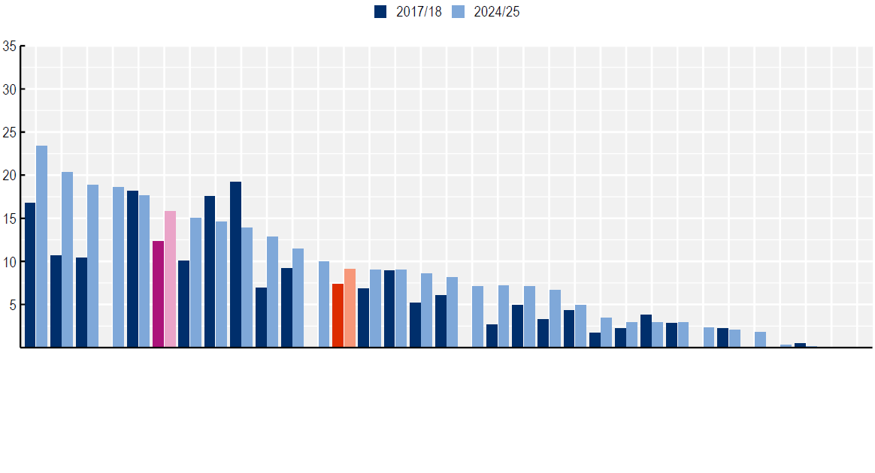
Čilė¹
Estija
Slovakija
Danija¹ ²
Vokietija¹ ³
Norvegija
Lietuva⁴
Prancūzų bendr. (Belgija)
Liuksemburgas² ⁴
Švedija
Suomija¹ ²
Šveicarija¹ ² ⁴
EBPO vidurkis
Brazilija
ES-25 vidurkis
Naujoji Zelandija¹ ³ ⁴
Čekija
Korėja
Izraelis² ³
Flandrijos bendr. (Belgija)⁵
Prancūzija¹ ²
Austrija
Lenkija⁴
Latvija⁶
Bulgarija⁴
Kosta Rika¹
Anglija (JK)
Rumunija
Nyderlandai² ⁴
Turkija⁶
Airija
Vengrija² ⁶
Japonija¹
- Ataskaitiniai metai skiriasi nuo 2024–2025 m.: Danijos, Suomijos, Prancūzijos, Vokietijos ir Šveicarijos duomenys yra 2023–2024 mokslo metų, Čilės ir Kosta Rikos – 2024 kalendorinių metų, Naujosios Zelandijos – 2025 kalendorinių metų, Japonijos – 2025–2026 mokslo metų.
- Prancūzijoje, Liuksemburge ir Nyderlanduose priešmokyklinis ir pradinis ugdymas yra sujungti. Danijos, Izraelio ir Šveicarijos duomenys neapima vidurinio ugdymo. Suomijos, Vengrijos ir Nyderlandų duomenys neapima vidurinio profesinio ugdymo.
- Mokytojų duomenys grindžiami asmenų skaičiumi, o ne visos darbo dienos ekvivalentais.
- Ataskaitiniai metai skiriasi nuo 2017–2018 m.: Bulgarijos, Nyderlandų ir Šveicarijos duomenys yra 2018–2019 mokslo metų, Liuksemburgo ir Lenkijos – 2019–2020 mokslo metų, Naujosios Zelandijos – 2020 kalendorinių metų.
- Įskaitant valdžios institucijų remiamas privačias įstaigas.
- Šiose šalyse reikiamos kvalifikacijos neturinčiais laikomi mokytojai šiuo metu siekia ją įgyti.
Duomenis rasite EBPO (2026) leidinyje „Žvilgsnis į švietimą 2026“ (angl. „Education at a Glance 2026“): EBPO rodikliai, https://doi.org/10.1787/b4968bbc-en, 1 pav. ir 1 lentelė.
- Mokytojų, į mokytojo profesiją perėjusių iš kitos profesinės veiklos, pritraukimas yra įprasta mokytojų trūkumo mažinimo strategija, taip pat padedanti įvairinti mokytojų bendruomenę. Remiantis 2024 m. EBPO tarptautinio mokymo ir mokymosi tyrimo (TALIS) duomenimis, vidutiniškai 8,4 proc. EBPO šalių pagrindinio ugdymo mokytojų yra perėję iš kitos profesinės veiklos, Lietuvoje jie sudaro 7 proc. visų mokytojų (5 lentelė).
- Mokytojų profesijos patrauklumą lemia įvairūs veiksniai, tarp jų — darbo sąlygos ir darbo užmokestis. Remiantis EBPO Suaugusiųjų įgūdžių tyrimu (PIAAC), 2023 m. visą darbo dieną dirbantys pradinio, pagrindinio, vidurinio ugdymo ir profesinio mokymo mokytojai EBPO šalyse vidutiniškai nurodė dirbantys 40,8 valandos per savaitę, palyginti su kitais visą darbo dieną dirbančiais bakalauro ar magistro kvalifikaciją turinčiais darbuotojais, kurie nurodė dirbantys 41,5 valandos per savaitę. Lietuvoje šie mokytojai vidutiniškai nurodė per savaitę dirbantys 39,3 valandos, o kiti visą darbo dieną dirbantys bakalauro ar magistro kvalifikaciją turintys darbuotojai – 41,4 valandos (6 lentelė).
- Remiantis EBPO tarptautinio mokymo ir mokymosi tyrimo (TALIS) 2024 m. duomenimis, vidutiniškai EBPO šalyse didžioji dalis pagrindinio ugdymo mokytojų (68,4 proc.) yra patenkinti savo darbo sąlygomis, vertinant darbo užmokestį atskirai. Tačiau pagrindinio ugdymo mokytojų, patenkintų savo darbo užmokesčiu, dalis yra gerokai mažesnė – vidutiniškai 38,7 proc. Lietuvoje 77,4 proc. pagrindinio ugdymo mokytojų yra patenkinti savo darbo sąlygomis, o 28,4 proc. – darbo užmokesčiu (5 lentelė). Nors pasitenkinimas darbo užmokesčiu tebėra mažesnis už EBPO vidurkį, juo patenkintų mokytojų dalis nuo 2018 iki 2024 m. padidėjo 17 procentinių punktų. Mokytojų, nurodžiusių, kad apskritai yra patenkinti savo darbu, dalis taip pat padidėjo 3 procentiniais punktais ir 2024 m. pasiekė 85,4 proc.
- Mokytojų autonomija ir profesinis pripažinimas visuomenėje taip pat prisideda prie mokytojo profesijos patrauklumo. Remiantis 2024 m. TALIS tyrimo duomenimis, 88,2 proc. Lietuvos mokytojų nurodė turintys profesinę autonomiją. Be to, 71,6 proc. respondentų nurodė, kad jų mokyklos mokinių tėvai ir globėjai vertina ir gerbia mokytojus. Taip pat pagerėjo nuomonė apie šios profesijos prestižą visuomenėje: mokytojų, manančių, kad mokytojo darbas visuomenėje vertinamas, dalis nuo 2018 iki 2024 m. padidėjo 6 procentiniais punktais ir pasiekė 21 proc., o tai beveik tiek pat, kiek EBPO šalių vidurkis – 22 proc.
- Mokytojai paprastai yra vyresni nei kiti darbuotojai. Duomenis pateikusiose šalyse vidutiniškai 25 proc. pagrindinio ir vidurinio ugdymo mokytojų yra 55 metų ar vyresni, palyginti su 19 proc. dirbančių asmenų, turinčių bent magistro laipsnį, ir 21 proc. visų dirbančiųjų. Lietuvoje padėtis yra panaši: 55 metų ar vyresni yra 43 proc. Lietuvos pagrindinio ir vidurinio ugdymo mokytojų, palyginti su 24 proc. dirbančių asmenų, turinčių bent magistro laipsnį, ir 25 proc. visų dirbančiųjų (10 pav.).
- Didelė mokytojų kaita gali rodyti nepasitenkinimą šia profesija, tačiau valstybinėse įstaigose dirbančių mokytojų pasitraukimą iš profesijos taip pat lemia tokie veiksniai kaip darbo jėgos amžiaus struktūra, darbo rinkos sąlygos ir šalies profesinė kultūra. Lietuvoje 2024–2025 m. profesiją paliko 6,4 proc. reikiamą kvalifikaciją turinčių pradinio, pagrindinio ir vidurinio ugdymo mokytojų – dėl išėjimo į pensiją, išėjimo iš darbo ar perėjimo į kitas pareigas viešajame švietimo sektoriuje; EBPO šalių vidurkis taip pat buvo 6,4 proc. (3 lentelė). Vis dėlto yra teigiamų mokytojų pritraukimo ir išlaikymo požymių. Remiantis Lietuvos Respublikos švietimo, mokslo ir sporto ministerijos paskelbtais nacionaliniais duomenimis, mokytojų rengimo programų absolventų, dirbančių mokyklose praėjus dvejiems metams po studijų baigimo, dalis padidėjo nuo 55,5 proc. 2022 m. iki 69,1 proc. 2025 m.
- Sistemai reikalingas mokytojų skaičius priklauso ne tik nuo mokinių skaičiaus. Vidutiniškai EBPO šalyse mokytojų skaičius valstybinėse ir privačiose pradinėse mokyklose, skaičiuojant visos darbo dienos ekvivalentu, nuo 2015 iki 2024 m. padidėjo 13 proc., nors pradinių klasių mokinių skaičius per tą patį laikotarpį padidėjo tik 2 proc. Šį skirtumą lėmė politiniai sprendimai dėl klasių dydžio, mokytojų darbo valandų ir mokymo laiko. Lietuvoje per šį laikotarpį pradinių klasių mokytojų skaičius sumažėjo 16 proc., o mokinių skaičius padidėjo 12 proc. (7 lentelė).
- Žvelgiant į ateitį, prognozuojama, kad 2024–2033 m. laikotarpiu 5–14 metų amžiaus vaikų skaičius Lietuvoje sumažės 22 proc., o tai rodo, kad, jei kitos politikos kryptys nesikeis, mokytojų poreikis sumažės (7 lentelė). Tačiau, kaip minėta anksčiau, demografinės tendencijos yra tik vienas iš mokytojų poreikį lemiančių veiksnių, o jų poveikis gali skirtis priklausomai nuo gyventojų skaičiaus pokyčių pasiskirstymo regionuose. Mokytojų poreikis taip pat priklauso nuo politinių sprendimų dėl klasių dydžio, mokytojų pasitraukimo iš profesijos ir finansavimo.

Švietimo įstaigų rezultatai ir mokymosi poveikis
- 2025 m. išsilavinimo lygis išlieka rekordiškai aukštas, nes vis daugiau žmonių įgyja aukštesnio lygio kvalifikacijas. EBPO šalyse 43 proc. darbingo amžiaus suaugusiųjų (25–64 metų) turi aukštąjį išsilavinimą, o vidurinį arba povidurinį (ne aukštąjį) išsilavinimą turinčių suaugusiųjų dalis yra šiek tiek mažesnė – 39 proc. Lietuvoje aukštąjį išsilavinimą turinčių suaugusiųjų dalis siekia 50 proc. ir viršija EBPO šalių vidurkį. Vidurinį arba povidurinį (ne aukštąjį) išsilavinimą turinčių suaugusiųjų dalis taip pat viršija EBPO šalių vidurkį ir siekia 44 proc. (A1.1 lentelė).
- EBPO šalyse jaunų suaugusiųjų, neturinčių vidurinio išsilavinimo, dalis toliau mažėja ir 2025 m. sudaro 12 proc. Ši tendencija pastebima ir Lietuvoje, kur 2015–2025 m. laikotarpiu 25–34 metų amžiaus asmenų, neturinčių vidurinio išsilavinimo, dalis sumažėjo nuo 10 proc. iki 5 proc. (A1.2 lentelė).
- Nors vis daugiau jaunų suaugusiųjų įgyja aukštąjį išsilavinimą, beveik visose EBPO šalyse mažėja asmenų, kurių aukščiausias įgytas išsilavinimas yra vidurinis profesinis, dalis. Taip yra ir Lietuvoje: 2025 m. vidurinį profesinį išsilavinimą turi 10 proc. visų 55–64 metų asmenų ir 7 proc. visų 25–34 metų asmenų (A1.3 lentelė).
- Nedirbantis, nesimokantis ir mokymo veiklose nedalyvaujantis jaunimas bei jauni suaugusieji (NEET) yra svarbi politikos problema, nes ilgi neveiklumo laikotarpiai jaunystėje gali turėti ilgalaikį neigiamą poveikį socialiniams ir ekonominiams rezultatams vėlesniame gyvenime. 2025 m. Lietuvoje 13 proc. visų 18–24 metų jaunuolių priklausė NEET grupei – tai mažiau nei 2015 m., kada šis rodiklis siekė 15 proc. Palyginti, NEET asmenų dalis vidutiniškai EBPO šalyse, kurių duomenys yra prieinami abiem metais, 2025 m. sudarė 13 proc., o 2015 m. – 16 proc. (A2.2 lentelė).
- Neseniai aukštąjį išsilavinimą įgijusių asmenų užimtumo rezultatai skirtingose šalyse skiriasi ir priklauso nuo ekonominių sąlygų, darbo jėgos paklausos bei viešosios politikos. Lietuvoje aukštąjį išsilavinimą turinčių jaunuolių nedarbo lygis 2015 ir 2025 m. išliko pastovus – 4 proc. Atitinkami rodikliai abiejų metų duomenis pateikusiose EBPO šalyse 2015 m. vidutiniškai siekė 7 proc., o 2025 m. – 5 proc. (A3.3 lentelė ir 2 pav.).

2 pav. Jaunų suaugusiųjų nedarbo lygio Lietuvoje ir EBPO šalyse vidurkio tendencijos pagal išsilavinimo lygį (2005–2025 m.)
25–34 metų dirbančiųjų procentinė dalis
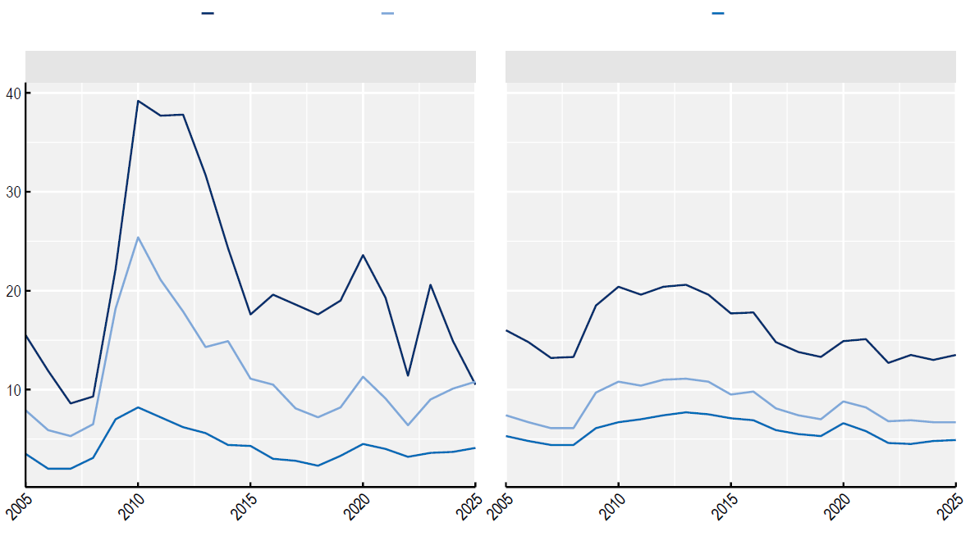
Lietuva
EBPO vidurkis
Žemesnis nei vidurinis išsilavinimas
Vidurinis arba povidurinis (ne aukštasis) išsilavinimas
Aukštasis išsilavinimas
Pastaba: Dešinėje pateiktas EBPO vidurkis apskaičiuotas remiantis fiksuota 34 šalių imtimi.
Duomenis rasite EBPO (2026) leidinyje „Žvilgsnis į švietimą 2026“ (angl. „Education at a Glance 2026“): EBPO rodikliai, https://doi.org/10.1787/b4968bbc-en, A3.1 pav. ir Suaugusiųjų nedarbo lygis pagal išsilavinimą, amžiaus grupę ir lytį (rodiklis), https://data-explorer.oecd.org/s/570 (žiūrėta 2026 m. rugpjūčio 27 d.).

- Aukštesnio lygio kvalifikacijų reikšmę darbo rinkoje rodo ir darbo užmokestis. Beveik kiekvienoje EBPO šalyje darbuotojų, neturinčių aukštojo išsilavinimo, darbo užmokestis yra mažesnis už šalies vidurkį. Lietuvoje visą darbo dieną ir visus metus dirbantys asmenys, turintys vidurinį arba povidurinį (ne aukštąjį) išsilavinimą, uždirba 27 proc. mažiau už šalies vidurkį, o turintys žemesnį nei vidurinį išsilavinimą – 32 proc. mažiau (A4.1 pav.).
- Kadangi darbo rinkoje kinta įgūdžių paklausa, dalyvavimas visą gyvenimą trunkančiame mokymesi yra būtinas visiems suaugusiesiems. Remiantis EBPO Suaugusiųjų įgūdžių tyrimu (PIAAC), tarp dirbančių suaugusiųjų jaunesni suaugusieji (25–44 metų amžiaus) dažniau dalyvauja neformaliajame suaugusiųjų švietime ar mokymo veiklose nei vyresni suaugusieji (45–64 metų amžiaus), tačiau skirtumai tarp šių amžiaus grupių dažnai yra nedideli. Lietuvoje per pastaruosius 12 mėnesių 42 proc. 25–44 metų amžiaus žmonių dalyvavo neformaliojo suaugusiųjų švietimo ar mokymo veiklose, palyginti su 32 proc. 45–64 metų amžiaus žmonių. Visose EBPO šalyse vidutinis dalyvavimo lygis 25–44 metų amžiaus grupėje siekia 52 proc., o 45–64 metų amžiaus grupėje – 45 proc. (A5.2 pav.).
- Daugumoje šalių aukštesnį išsilavinimą turintys darbuotojai daug dažniau dirba darbą, kurį galima dirbti iš namų. Lietuvoje 20 proc. aukštąjį išsilavinimą turinčių darbuotojų kartais arba paprastai dirba iš namų, palyginti su 5 proc. vidurinį arba povidurinį (ne aukštąjį) išsilavinimą turinčių darbuotojų (A6.3 pav.).

Galimybės mokytis, dalyvavimas ir mokymosi pažanga
- Visose EBPO šalyse vaikai nuo 3 metų dažniausiai lanko ankstyvojo ugdymo įstaigas (angl. trump. ECEC). 2024 m. Lietuvoje ankstyvojo ugdymo programose dalyvavo 98 proc. vaikų nuo 3 metų iki pradinio ugdymo pradžios (Lietuvoje – 7 metų), taigi daugiau nei vidutiniškai EBPO šalyse (90 proc.) (B1.1 pav.). Tačiau jaunesnių vaikų dalyvavimo rodikliai EBPO šalyse labai skiriasi. Lietuvoje 87 proc. 2 metų vaikų lanko ankstyvojo ugdymo programas, kurios, derinant ugdymą ir priežiūrą, atitinka Tarptautinio standartizuoto švietimo klasifikatoriaus (ISCED) kriterijus. Pagal šį rodiklį Lietuva yra tarp duomenis pateikusių EBPO šalių, kuriose šis rodiklis yra vienas iš aukščiausių (B1.1 lentelė).
- Pradinių, pagrindinių ir vidurinių mokyklų skaičius – ir kartu jų geografinis artumas mokiniams – skirtingose šalyse skiriasi. Daugelyje šalių pradinių mokyklų yra daugiau nei pagrindinio ugdymo mokyklų. Tai rodo siekį sudaryti pradinių klasių mokiniams galimybes mokytis netoli namų, o pagrindinio ir vidurinio ugdymo mokiniams pasiūlyti didesnį specializuotų dalykų pasirinkimą, kuriuos gali teikti tik didesnės mokyklos. Lietuvoje vienai pagrindinio ugdymo mokyklai tenka 0,92 pradinės mokyklos, palyginti su 1,97 EBPO šalių vidurkiu (B2.4 pav.).
- Daugumoje šalių pagrindinio ugdymo lygmeniu nėra glaudaus ryšio tarp mokinių skaičiaus ir mokyklų skaičiaus pokyčių. Lietuvoje 2015–2024 m. pagrindinio ugdymo mokinių skaičius kasmet vidutiniškai didėjo 1,5 proc., o pagrindinio ugdymo mokyklų skaičius per tą patį laikotarpį kasmet vidutiniškai mažėjo 2,94 proc. Vidutiniškai visose EBPO šalyse mokinių skaičius padidėjo 0,96 proc., o mokyklų skaičius sumažėjo 0,1 proc. (B2.1 pav.).
- Perėjimas iš vieno švietimo lygmens į kitą yra esminis mokinio kelio etapas, darantis didelę įtaką mokymosi rezultatams. Praėjus vieneriems metams po paskutinės pagrindinio ugdymo klasės, 92 proc. Lietuvos mokinių mokosi pagal vidurinio ugdymo arba kitą švietimo programą, 1 proc. kartoja paskutinę pagrindinio ugdymo klasę, o 7 proc. nedalyvauja formaliojo švietimo programose. Formaliojo švietimo programose nedalyvaujančių mokinių dalis viršija 22 duomenis pateikusių šalių ir ekonomikų vidurkį, kuris sudaro 5 proc. (B3.1 pav.).
- Vidurinio ugdymo pakopoje 87 proc. Lietuvoje naujai pradėjusių mokytis asmenų bendrojo arba profesinio ugdymo programą baigia ne vėliau kaip per dvejus metus nuo teorinės programos pabaigos. Iki to laiko 1 proc. šios grupės asmenų tebesimoko, o 13 proc. pasitraukia neįgiję kvalifikacijos (B3.3 lentelė). Lietuvoje tikimybė, kad moterys baigs vidurinio ugdymo programą yra 5 procentiniais punktais didesnė nei jų bendraamžių vyrų; šis skirtumas yra panašus į daugumoje kitų šalių, apie kurias turimi duomenys, nustatytą skirtumą (B3.2 lentelė).
- Perėjimas iš vidurinio ugdymo į kitas programas arba į darbo rinką yra dar vienas svarbus mokinio kelio etapas. Praėjus metams po vidurinio ugdymo programos baigimo, Lietuvoje 55 proc. mokinių studijuoja pagal bakalauro arba magistro studijų programą, 10 proc. – pagal povidurinio (ne aukštojo) mokymo arba trumposios pakopos studijų programą, 2 proc. – pagal kitą vidurinio ugdymo ar kitokio tipo programą, o 33 proc. nebesimoko. Iš jų 56 proc. dirba, o 44 proc. yra bedarbiai arba nepriklauso darbo jėgai. Palyginti, duomenis pateikusiose šalyse vidutiniškai 35 proc. vidurinio ugdymo absolventų studijuoja pagal bakalauro arba magistro studijų programą, 13 proc. – pagal povidurinio (ne aukštojo) mokymo arba trumposios pakopos studijų programą, 10 proc. – pagal kitą vidurinio ugdymo ar kitokio tipo programą, o 42 proc. nebesimoko (B3.4 lentelė).
- Aukštajame moksle (ISCED 5–8) daugumoje EBPO šalių iš užsienio atvykstančių studentų yra daugiau nei išvykstančių studijuoti į užsienį. 2024 m. vidutiniškai EBPO šalyse į užsienį studijuoti išvykę studentai sudaro 6 proc. visų šalies studentų, nesvarbu, ar jie studijuoja savo šalyje, ar užsienyje, o iš užsienio atvykę studentai – 12 proc. visų šalyje studijuojančių studentų. Lietuvoje į užsienį studijuoti išvykę studentai sudaro 7 proc., o iš užsienio atvykę studentai – 11 proc. Trys pagrindinės Lietuvos studentų studijų užsienyje šalys yra Nyderlandai (27 proc.), Jungtinė Karalystė (13 proc.) ir Vokietija (10 proc.), o trys pagrindinės į Lietuvą atvykstančių studentų kilmės šalys – Ukraina (17 proc.), Baltarusija (14 proc.) ir Indija (9 proc.) (B4.3 ir B4.4 lentelės).
- Daugelyje šalių aukštojo mokslo studentų mobilumas į šalį augo sparčiau nei mobilumas iš šalies. Vidutiniškai EBPO šalyse 2015–2024 m. iš užsienio atvykusių studentų dalis padidėjo 4 procentiniais punktais, o į užsienį išvykusių studentų dalis – 1 procentiniu punktu. Lietuvoje į šalį atvykstančių studentų dalis padidėjo 8 procentiniais punktais, o į užsienį išvykstančių studentų dalis išliko nepakitusi (B4.3 lentelė).

Švietimui skiriami finansiniai ištekliai
- Didžioji dalis investicijų į švietimą skiriama iš viešųjų lėšų. Vidutiniškai EBPO šalyse valdžios sektoriaus išlaidos švietimui nuo pradinio iki aukštojo mokslo, apskaičiuotos pagal pradines švietimo įstaigoms skirtas lėšas, 2023 m. sudarė 4 proc. BVP, o privačios išlaidos – 0,6 proc. 2023 m. Lietuvoje valdžios sektoriaus išlaidos sudarė 3,1 proc. BVP, o privačios išlaidos – 0,4 proc. (C1.8 lentelė).
- EBPO šalyse, pateikusiose abiejų metų duomenis, vidutinės valdžios sektoriaus išlaidos švietimui nuo pradinio iki aukštojo mokslo, apskaičiuotos pagal galutines lėšas švietimo įstaigose ir už jų ribų, šiek tiek sumažėjo – nuo 4,4 proc. BVP 2015 m. iki 4,2 proc. 2023 m. Per tą patį laikotarpį Lietuvoje šis rodiklis nepakito ir sudarė 3,5 proc., taigi neatitiko bendros valdžios sektoriaus išlaidų švietimui, kaip BVP dalies, mažėjimo tendencijos (3 pav.).

3 pav. Valdžios sektoriaus išlaidų švietimui kaip BVP dalies proc. tendencijos (2015 ir 2023 m.)
Visos valdžios sektoriaus išlaidos švietimui švietimo įstaigose ir už jų ribų; švietimas nuo pradinio iki aukštojo mokslo
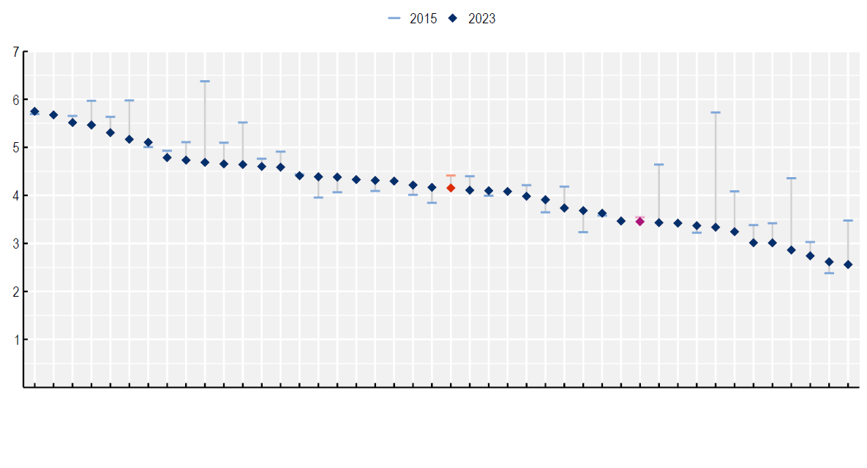
Norvegija
Švedija
Danija
Belgija
Suomija
Islandija ¹
Nyderlandai
Izraelis
Naujoji Zelandija
Jungtinė Karalystė
Kosta Rika
ES-25 vidurkis
Brazilija
Prancūzija
Austrija ¹
Šveicarija
Čilė
Estija
Saudo Arabija
Slovėnija
Australija
Slovakija
Korėja
EBPO vidurkis
Portugalija
Vokietija ¹
Kanada ¹
Airija
Ispanija
Lenkija
Čekija
Italija
Kolumbija ¹
Lietuva
Latvija
Kinija
Liuksemburgas
Bulgarija
Turkija
Vengrija
Graikija
Meksika
Japonija ¹
Rumunija
- Į duomenis įtrauktos arba neįtrauktos tam tikros kategorijos; daugiau informacijos rasite šaltinio lentelėje.
Duomenis rasite EBPO (2026) leidinyje „Žvilgsnis į švietimą 2026“ (angl. „Education at a Glance 2026“): EBPO rodikliai, https://doi.org/10.1787/b4968bbc-en, C1.2 pav. ir C1.7 lentelė.
- Valdžios sektoriaus išlaidos švietimui nuo pradinio iki aukštojo mokslo kaip BVP dalis ir apskaičiuotos pagal galutines švietimo įstaigoms skirtas lėšas, įraukiant mokslinius tyrimus ir eksperimentinę plėtrą, EBPO šalyse skiriasi maždaug du kartus (nuo 2,4 proc. iki 5,2 proc.). O valdžios sektoriaus išlaidos vienam mokiniui ar studentui skiriasi dešimt kartų – nuo 3 398 iki 32 832 JAV dolerių, perskaičiuotų pagal perkamosios galios paritetą, nes dėl pajamų lygio skirtumų nominalios išlaidos paprastai skiriasi labiau nei santykinės. 2023 m. vidutinės išlaidos vienam mokiniui ar studentui nuo pradinio iki aukštojo mokslo EBPO šalyse sudarė 13 601 JAV dolerį, o Lietuvoje – 10 785 JAV dolerius (C1.4 ir C1.1 lentelės).
- 2015–2023 m. daugelyje EBPO šalių valdžios sektoriaus išlaidos vienam vaikui ankstyvojo ugdymo sistemoje gerokai padidėjo. Taip buvo ir Lietuvoje: valdžios sektoriaus išlaidos vienam 3–5 metų vaikui padidėjo nuo 5 362 JAV dolerių 2015 m. iki 13 573 JAV dolerių 2023 m. (C2.3 lentelė).
- Valdžios sektoriaus išlaidos švietimui paprastai didėja kylant švietimo lygmeniui. Pradinio ugdymo srityje 2023 m. valdžios sektoriaus išlaidos vienam mokiniui Lietuvoje sudarė 9 620 JAV dolerių, o EBPO šalyse – vidutiniškai 12 893 JAV dolerius. Pagrindinio ugdymo lygmenyje jos sudarė 9 987 JAV dolerius Lietuvoje ir vidutiniškai 14 291 JAV dolerį EBPO šalyse. Taigi, Lietuva yra tarp daugumos EBPO šalių, kuriose išlaidos pagrindinio ugdymo lygmenyje yra didesnės nei pradinio ugdymo lygmenyje (C3.1 lentelė).
- Išlaidas galima suskirstyti į kapitalines ir einamąsias išlaidas: pirmosios skirtos investicijoms į turtą, pavyzdžiui, infrastruktūrą, o antrosios – reguliarioms veiklos išlaidoms padengti. Einamąsias išlaidas galima toliau skirstyti į darbuotojų darbo užmokesčio sąnaudas ir kitas einamąsias išlaidas, pavyzdžiui, prekių ir paslaugų pirkimą bei įprastą priežiūrą. Lietuvoje darbuotojų darbo užmokesčio sąnaudoms skiriama 80 proc. pradinio ugdymo įstaigų einamųjų išlaidų, palyginti su 79 proc. EBPO šalių vidurkiu, o likusi dalis skiriama kitoms einamosioms išlaidoms (C3.3 pav.).
- Vidurinio ugdymo lygmeniu valdžios sektoriaus išlaidos vienam mokiniui gali labai skirtis tarp bendrojo ir profesinio ugdymo programų. Profesinio ugdymo programos dažnai yra brangesnės už bendrojo ugdymo programas, nes joms reikalinga specializuota techninė įranga; kartu kai kuriose šalyse didesnę visų išlaidų dalį padengia privatūs įnašai, pavyzdžiui, įmonių lėšos. Lietuvoje išlaidos vienam mokiniui pagal bendrojo vidurinio ugdymo programas sudaro 9 661 JAV dolerį, o pagal profesinio vidurinio ugdymo programas – 14 727 JAV dolerius; atitinkami EBPO šalių vidurkiai yra 12 421 ir 13 901 JAV doleris (C4.1 lentelė).
- Vidutiniškai EBPO šalyse valdžios sektoriaus išlaidos vienam studentui yra didžiausios bakalauro ir aukštesnių pakopų studijose, nors būtent šiose pakopose jos sudaro mažiausią visų išlaidų dalį. Lietuva yra tarp šalių, kuriose valdžios sektoriaus išlaidos sudaro didesnę visų išlaidų dalį nei vidutiniškai EBPO. 2023 m. valdžios sektoriaus išlaidos vienam studentui sudarė 13 073 JAV dolerius, arba 72 proc. visų išlaidų bakalauro ir aukštesnių pakopų studijoms. Palyginti, vidutinės valdžios sektoriaus išlaidos vienam studentui EBPO šalyse sudarė 16 405 JAV dolerius, arba 68 proc. visų išlaidų (C5.1 lentelė).

Mokytojai, mokymosi aplinka ir mokyklų organizavimas
- Kaip minėta anksčiau, pastaraisiais metais dauguma šalių padidino investicijas į priešmokyklinį ugdymą. Tai atspindi ir vaikų skaičiaus santykis vienam mokytojui. EBPO šalyse šio lygmens programas lankančių vaikų skaičius 2015–2024 m. šiek tiek sumažėjo – 2 proc., o mokytojų skaičius padidėjo 14 proc., todėl vaikų skaičiaus santykis vienam mokytojui sumažėjo 14 proc. Lietuvoje priešmokyklinio ugdymo programas lankančių vaikų skaičius sumažėjo 71 proc., o priešmokyklinio ugdymo mokytojų – 65 proc., todėl vaikų skaičiaus vienam mokytojui rodiklis sumažėjo 18 proc. (D2.1 diagramos duomenys).
- Daugumoje šalių valstybinėse įstaigose dirbančių mokytojų atlyginimai yra mažesni nei kitų aukštąjį išsilavinimą turinčių darbuotojų, ypač žemesnių švietimo pakopų mokytojų. Tačiau Lietuvoje padėtis yra kitokia: priešmokyklinio ugdymo pedagogai uždirbo vidutiniškai 1 proc. daugiau nei kiti aukštąjį išsilavinimą turintys darbuotojai, o pagrindinio ugdymo mokytojai – vidutiniškai 1 proc. daugiau nei kiti aukštąjį išsilavinimą turintys darbuotojai (D3.2 lentelė).
- Mokytojai tik dalį darbo laiko skiria mokymui; likęs laikas tenka kitoms užduotims, įskaitant pasirengimą pamokoms ir mokinių darbų vertinimą. EBPO šalyse vidutiniškai pradinio ugdymo mokytojai per metus mokė 770 valandų, o pagrindinio ugdymo mokytojai – 710 valandų. Lietuvoje didžiausias metinis mokymo valandų skaičius buvo 840 pradinio ugdymo ir 888 pagrindinio ugdymo lygmenyse. Taigi, Lietuva buvo viena iš nedaugelio šalių, kuriose pradinio ugdymo mokytojams nereikėjo mokyti daugiau valandų nei pagrindinio ugdymo mokytojams (4 pav.).

4 pav. Mokytojų mokymui skirtų valandų skaičius pagal švietimo lygmenis (2025 m.)
Grynasis teisės aktais nustatytas mokymo laikas valandomis per metus valstybinėse įstaigose
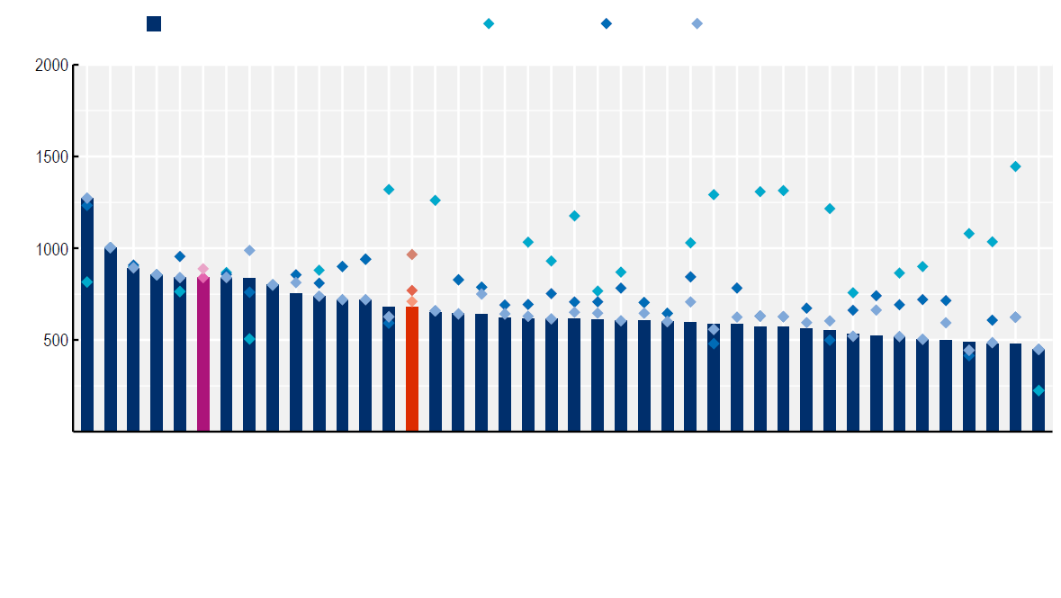
Kosta Rika
Vidurinis ugdymas, bendrosios programos
Priešmokyklinis ugdymas
Pradinis ugdymas
Pagrindinis ugdymas, bendrosios programos
Valandų per metus
Kolumbija
Čilė
JAV ¹ ²
Škotija (JK)
Islandija
Lietuva
Australija
Meksika
Brazilija
Naujoji Zelandija
Liuksemburgas
Prancūzija
Nyderlandai
Estija
EBPO vidurkis
Vengrija
Ispanija
Šveicarija ¹
Vokietija
ES-25 vidurkis
Italija
Slovakija

a
Prancūzų bendr. (Belgija)
Portugalija
Flandrijos bendruomenė (Belgija)
Graikija
Izraelis
Latvija ¹
Austrija
Čekija
Slovėnija
Suomija
Kroatija
Korėja
Norvegija
Rumunija
Turkija
Japonija ³
Bulgarija
Lenkija
Tailandas
Pastaba: Informaciją, ar duomenys rodo įprastą, mažiausią ar didžiausią valandų skaičių, rasite šaltinio lentelėje.
- Faktinis mokymo laikas (Latvijoje, išskyrus priešmokyklinį ugdymą).
- Ataskaitiniai metai skiriasi nuo 2023 m. Išsamią informaciją rasite šaltinio lentelėje.
- Vidutinis kiekvienoje mokykloje mokslo metų pradžioje numatytas mokymo valandų skaičius.
Duomenis rasite EBPO (2026) leidinyje „Žvilgsnis į švietimą 2026“ (angl. „Education at a Glance 2026“): EBPO rodikliai, https://doi.org/10.1787/b4968bbc-en, D4.1 pav. ir D4.1 lentelė.
- Moterys sudaro daugumą mokytojų visais švietimo lygmenimis, išskyrus aukštąjį mokslą. Priešmokyklinio ugdymo mokytojai yra beveik vien moterys – vidutiniškai 96 proc. mokytojų visose EBPO šalyse yra moterys. Lietuvoje moterų dalis tarp priešmokyklinio ugdymo mokytojų yra dar didesnė – 97 proc. Pagrindinio ugdymo lygmenyje mokytojų moterų dalis yra mažesnė – 82 proc., tačiau vis tiek viršija 68 proc. EBPO šalių vidurkį (D5.1 lentelė).
- Visose EBPO šalyse moterys sudaro didesnę dalį mokytojų nei mokyklų vadovybės darbuotojų. 2024 m. Lietuvoje pradiniame ugdyme moterys sudarė 96 proc. mokytojų ir 95 proc. mokyklų vadovų – skirtumas siekė 1 procentinį punktą. Šis skirtumas buvo mažesnis nei EBPO šalių vidurkis, kuris sudarė 15 procentinių punktų (D5.3 pav.).
- Kai kuriose šalyse reguliarus mokytojų vertinimas yra įprastas kokybės užtikrinimo mechanizmas, kitose – ne. Lietuva mokytojų vertinimo mechanizmo netaiko; jo netaiko 9 iš 29 duomenis pateikusių šalių ir ekonomikų (D7.1 pav.).
- Mokyklų vertinimas yra labiau paplitęs nei mokytojų vertinimas: mokyklų inspektavimas taikomas 24 iš 28 duomenis pateikusių šalių ir ekonomikų. Lietuva yra tarp daugumos šalių, kuriose pradinio arba pagrindinio ugdymo lygmeniu taikomas privalomas mokyklų vertinimo mechanizmas (D6.1 pav.).

Literatūra
Jakštas, G. ir M. Venckutė-Jakštė (2025), Pedagogų poreikio prognozavimas: Atnaujintas modelis ir rezultatai, Nacionalinė švietimo agentūra. | [1]
Lietuvos Respublikos švietimo, mokslo ir sporto ministerija (2026), 2026–2028 metų priemonių pedagogams pritraukti ir išlaikyti darbo vietoje planas, Lietuvos Respublikos švietimo, mokslo ir sporto ministerija. | [2]

Kontaktinė informacija
Daugiau informacijos apie leidinį „Žvilgsnis į švietimą 2026“ (angl. „Education at a Glance 2026“) ir visus rodiklius rasite čia: https://doi.org/10.1787/b4968bbc-en.
Daugiau informacijos apie kiekvieno rodiklio duomenų rinkimo metodiką, nuorodas į šaltinius ir konkrečias pastabas apie kiekvieną šalį rasite leidinyje „Žvilgsnis į švietimą 2026“ (angl. „Education at a Glance 2026“): Šaltiniai, metodika ir techninės pastabos, https://doi.org/10.1787/dcf64a14-en.
Bendroji informacija apie metodiką pateikta 2018 m. EBPO tarptautiniu mastu palyginamos švietimo statistikos vadove, https://doi.org/10.1787/9789264304444-en.
Atnaujinti duomenys pateikiami internete adresu http://data-explorer.oecd.org/ ir leidinyje pateikiamose „StatLinks“ nuorodose.
Naudodamiesi „Education GPS“, galite nagrinėti, lyginti ir vizualizuoti daugiau duomenų bei analizės rezultatų: https://gpseducation.oecd.org/.
Klausimus galima siųsti EBPO Švietimo ir įgūdžių direktorato leidinio „Žvilgsnis į švietimą 2026“ (angl. „Education at a Glance“) rengimo komandai: EDU.EAG@oecd.org.
Šis leidinys paskelbtas EBPO generalinio sekretoriaus atsakomybe ir nebūtinai atspindi oficialią EBPO valstybių narių poziciją.
Šis dokumentas ir visi jame pateikti duomenys bei žemėlapiai nedaro poveikio jokios teritorijos statusui ar suverenitetui, tarptautinių sienų ir ribų nustatymui ar kurios nors teritorijos, miesto ar vietovės pavadinimui.
Statistinius duomenis apie Izraelį teikia atitinkamos Izraelio valdžios institucijos, kurios ir prisiima už juos atsakomybę. EBPO naudojant šiuos duomenis nedaromas poveikis Golano aukštumų, Rytų Jeruzalės ir Izraelio gyvenviečių Vakarų Krante statusui pagal tarptautinę teisę.
Turkijos Respublikos pastaba:
Šiame dokumente pateikta informacija, kurioje minima „Kipras“, susijusi su pietine salos dalimi. Saloje nėra vienos institucijos, kuri atstovautų tiek turkų, tiek graikų kipriečiams. Turkija pripažįsta Šiaurės Kipro Turkų Respubliką (TRNC). Kol Jungtinių Tautų kontekste nebus rastas ilgalaikis ir teisingas sprendimas, Turkija laikysis savo pozicijos dėl „Kipro klausimo“.
Visų EBPO priklausančių Europos Sąjungos valstybių narių ir Europos Sąjungos pastaba:
Kipro Respubliką pripažįsta visos Jungtinių Tautų narės, išskyrus Turkiją. Šiame dokumente pateikta informacija susijusi su teritorija, kurią veiksmingai kontroliuoja Kipro Respublikos Vyriausybė.
Visą knygą galima rasti anglų kalba: OECD (2026), „Education at a Glance 2026: EBPO Indicators“, OECD Publishing, Paryžius, https://doi.org/10.1787/b4968bbc-en.
© OECD 2026
 Attribution 4.0 International (CC BY 4.0)
Šis kūrinys skelbiamas pagal tarptautinę „Creative Commons Attribution 4.0“ licenciją. Naudodami šį kūrinį, sutinkate laikytis šios licencijos sąlygų (https://creativecommons.org/licenses/by/4.0/).
Šaltinio nurodymas – privalote nurodyti kūrinio šaltinį.
Vertimai – privalote nurodyti originalų kūrinį, pažymėti originalo pakeitimus ir pridėti šį tekstą: Jei tarp originalaus kūrinio ir vertimo atsirastų neatitikimų, galiojančiu laikomas tik originalaus kūrinio tekstas.
Adaptacijos – privalote nurodyti originalų kūrinį ir pridėti šį tekstą: Tai EBPO originalaus kūrinio adaptacija. Šiame adaptuotame tekste išreikštos nuomonės ir pateikti argumentai neturėtų būti pateikiami kaip atspindintys oficialią EBPO ar jos valstybių narių poziciją.
Trečiųjų šalių medžiaga – licencija netaikoma kūrinyje pateiktai trečiųjų šalių medžiagai. Jei naudojate tokią medžiagą, privalote gauti trečiosios šalies leidimą ir atsakote už bet kokias pretenzijas dėl teisių pažeidimo.
Be aiškaus leidimo negalima naudoti EBPO logotipo, vaizdinio identiteto ar viršelio atvaizdo, taip pat negalima sudaryti įspūdžio, kad EBPO pritaria tam, kaip naudojate kūrinį.
Visi dėl šios licencijos kylantys ginčai sprendžiami arbitražu pagal 2012 m. Nuolatinio arbitražo teismo (PCA) arbitražo taisykles. Arbitražo vieta – Paryžius (Prancūzija). Arbitrų skaičius – vienas.

